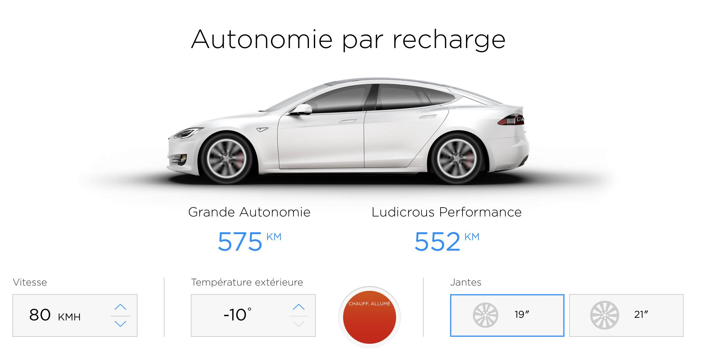AUTONOMIE

**1/ Quel est le plus gros problème des voitures électrique ?**

Source : <https://www.automobile-propre.com/dossiers/autonomie-voiture-electrique/>

**2/ Comment est calculé leur autonomie ? Cela représente-t-il la réalité ?**

Expliquer WLTP qui remplace NEDC.

<https://www.automobile-propre.com/cycle-wltp-ce-qui-change-pour-les-voitures-electriques-et-thermiques/>

**3/ Quel est l’autonomie Maximale** (donc dans les meilleures conditions) et l’autonomie **minimale**(donc dans les pires conditions) d’une Tesla S 100D.

Source : <http://teslamotors.free.fr/#!/>

Faire un tableau pour présenter les résultats d’une model S 100D

Résumé :

Quels sont les paramètres qui influence l’autonomie ?

**4/ Autonomie**

Source : <https://abetterrouteplanner.com>



Cliquer : Régler et prendre une Tesla model 100D long range

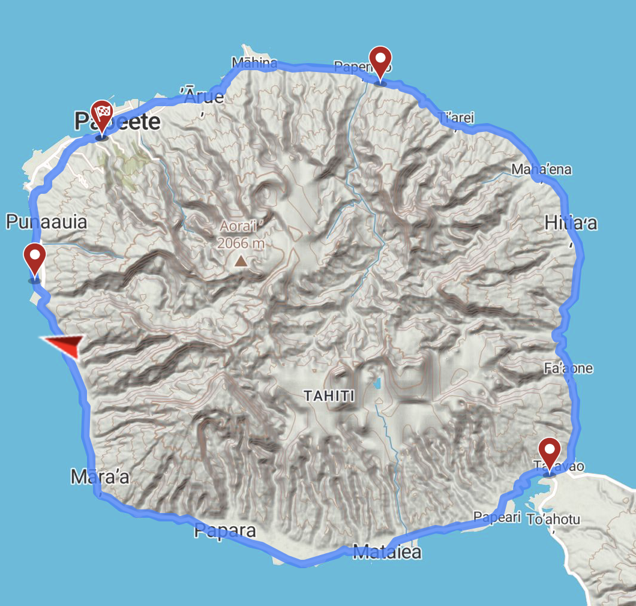

Combien de km pour faire le tour de l’ile de Papeete à Papeete ?

*Faire une/des copies d’écran pour illustrer vos résultats.*

Combien peut-on faire de tours de l’ile avec 90% de charge au départ.

*Combien cela coute-t-il de batterie en pourcentage ?*

***5/ Conclusion***

*Une Tesla est-elle adaptée pour se déplacer sur Tahiti ?*